國際觀專欄(300)可憐的加薩走廊人民

李家同

加薩走廊的戰事還沒有停，可是加薩走廊的老百姓卻遭遇到一個極大的問題。他們的食物幾乎要完全依賴外國的救濟，但是以色列阻擋了這種救濟的進入，加薩走廊的無辜老百姓要得到食物是相當困難的。請看美聯社提供的照片。

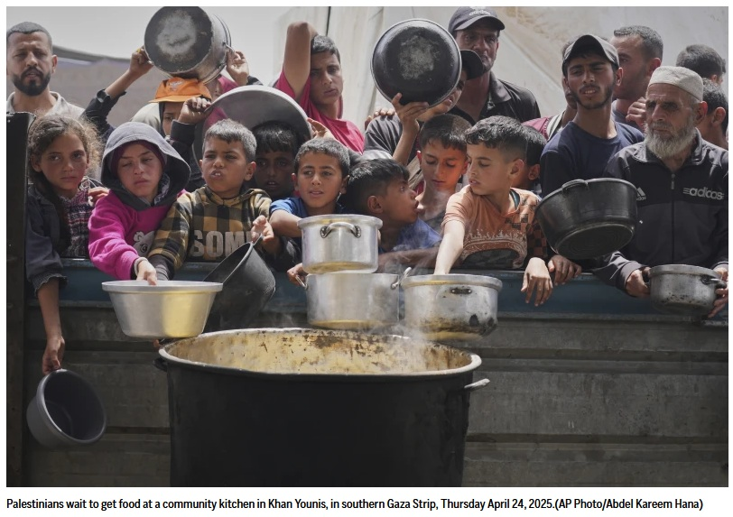

我們在台灣是很難想像得到孩子等待食物的可憐景象。今天路透社還報導加薩走廊人民因為搶奪食物而被槍決的新聞。我發現我們的媒體很少報導有關加薩走廊人民缺乏食物的新聞，所以我今天轉載了美聯社和路透社的報導。我們雖然無法解決這個問題，至少應該知道有這個問題，也應該同情那些可憐的無辜老百姓。如果你有宗教信仰，就應該低下頭來祈求以巴戰爭早日結束。

美聯社報導
https://apnews.com/article/gaza-aid-blockade-israel-hamas-war-food-fc6093f86143a8f4d36e225d8478792f

路透社報導
https://www.reuters.com/world/middle-east/hamas-executes-looters-gaza-food-crisis-worsens-under-israeli-blockade-2025-05-04/

